Муниципальное автономное дошкольное образовательное учреждение детский сад общерпазвивающего вида «Солнышко» с. Тербуны
Тербунского муниципальногшо района
Липейцкой области

Воспитатель:
Максимова Л.Н.

Тербуны 2017

Цель: Формирование основ здорового образа жизни.

Задачи:
- Закрепить знания детей о здоровом образе жизни, о профилактических мерах по уходу за организмом
- Познакомить детей с понятием витамины
- Закреплять знания об овощах и фруктах.
- Воспитывать культурно-гигиенические навыки.

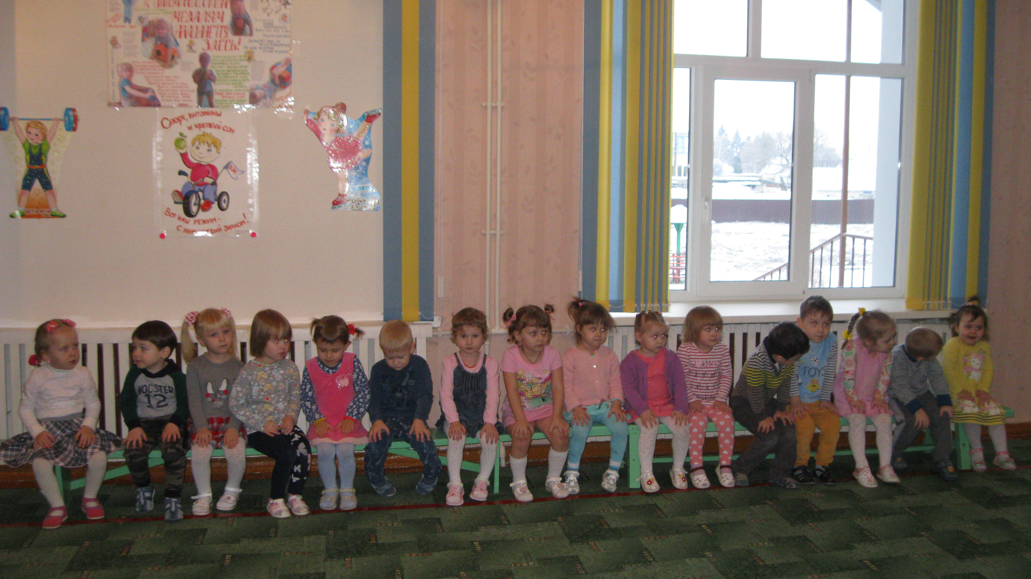

Ведущий
Всех на праздник
Приглашаем вас сейчас
Праздник спорта и здоровья
Начинается у нас.
Чтоб расти и закаляться,
Нужно вам зарядкой заниматься
Каждодневно по утрам!
Ну-ка плечи расправляем
И зарядку начинаем

Сначала бодро мы шагаем,
Потом как бабочки летаем,
Чтоб расти нам выше всех
Поднимаем руки вверх!
Ноги выше поднимаем,
Мы по луже все шагаем.
А теперь размяли ножки –
Побежали по дорожке!
Раздается шум

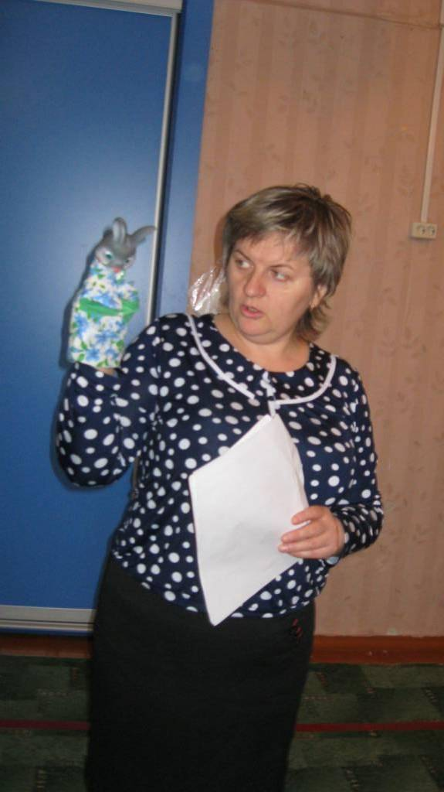
Вед: Что за шум я слышу? (вбегает Зайка)
Зайка: Здравствуйте, дети. (печальным голосом)
Вед: Зайка, почему ты такой грустный?
Зайка: Ох, ох, ох, я болен
Вед: Что у тебя болит?
Зайка: Все, от ушей и до хвоста
Вед: ребята что делать Зайке, если он заболел?
Зайка: Лечить, идти в больницу и т.д.
Вед: можно обойтись и без больницы ?
Ответы детей
Вед: что нужно делать по утрам ?
Ответы детей (зарядку, умываешься, чистишь зубы )
Зайка: Ой, я это не люблю делать, это я не хочу делать , это я не могу делать.
Вед: А дети сейчас тебя всему научат.

Проводится игра «Зайка серый умывается»
зайчик предлагает всем взяться за руки и стать в круг
Песня «Серый зайка умывается»
Серый зайка умывается, видно, в гости собирается(дети умываются)
Вымыл носик, вымыл хвостик,
Вымыл ухо, вытер сухо (дети трут ладошками носы, «хвостики», уши)
Серый зайка умывается, видно, в гости собирается(умываются).

Зайка: Ой ребята, а мне уже лучше. (Зайка делает движения вместе с детьми.)
Вед: Зайка от болезни помогает не только зарядка а еще и витамины .
Зайка: А где их можно найти эти витамины?
Вед: витамины еще есть в овощах и фруктах которые мы едим.
дети ,а вы знаете что такое овощи и фрукты?
Ответы детей.
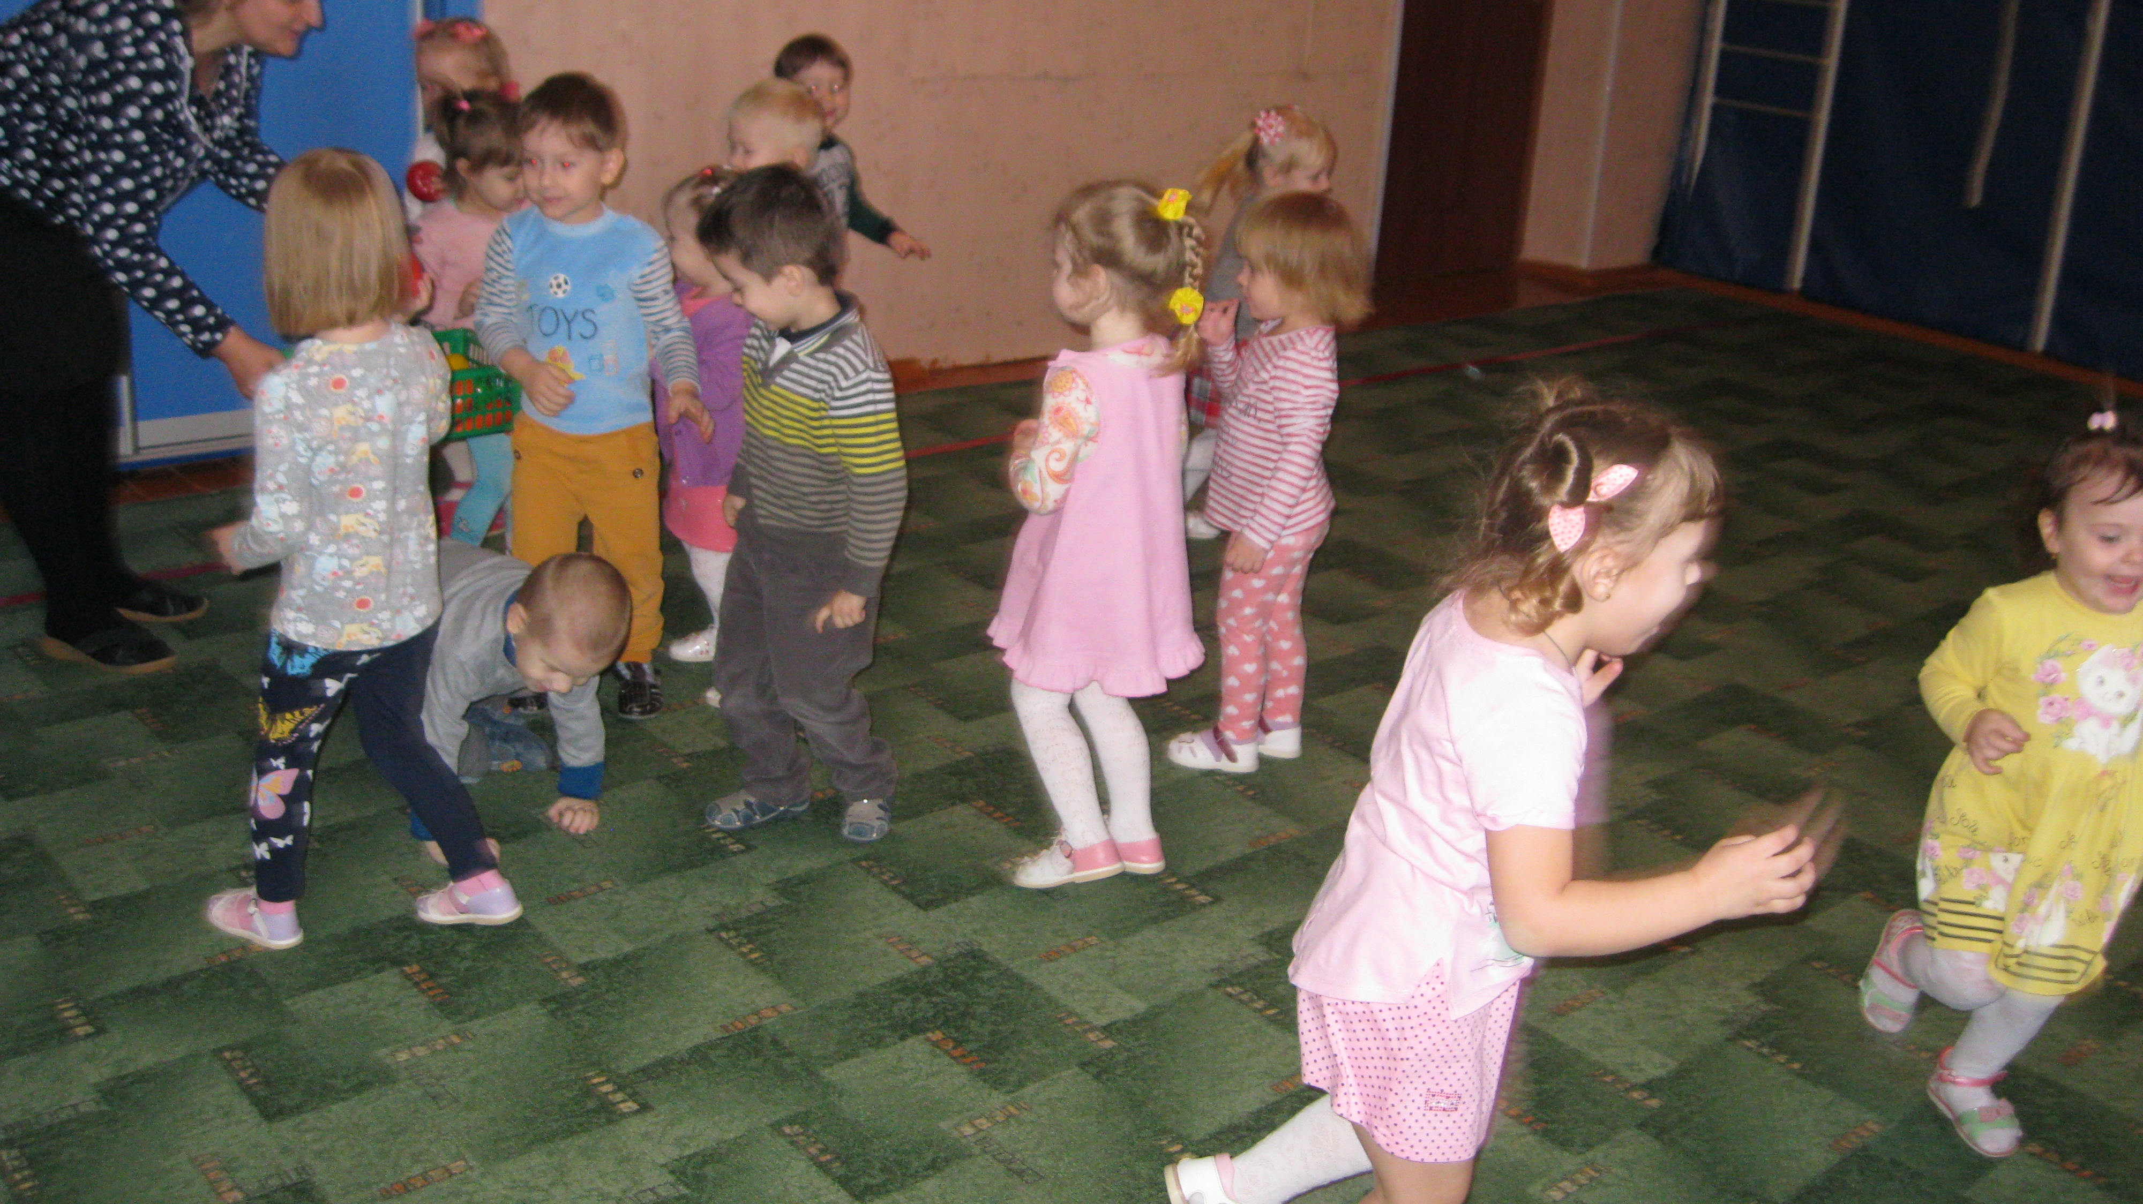

Вед: Сейчас дети помогут тебе собрать их.
Игра « овощи и фрукты» (отдают Зайке)

Вед: это самые лучшие витамины !!!
Вед: Ну вот, Зайка, я вижу, ты уже не болен, ты даже повеселел. А если ты зарядку будешь делать каждый день и есть витаминным , то вообще забудешь, что такое болезнь.
Вед: А сейчас вместе давайте потанцуем !
На этом наш праздник подошел к концу
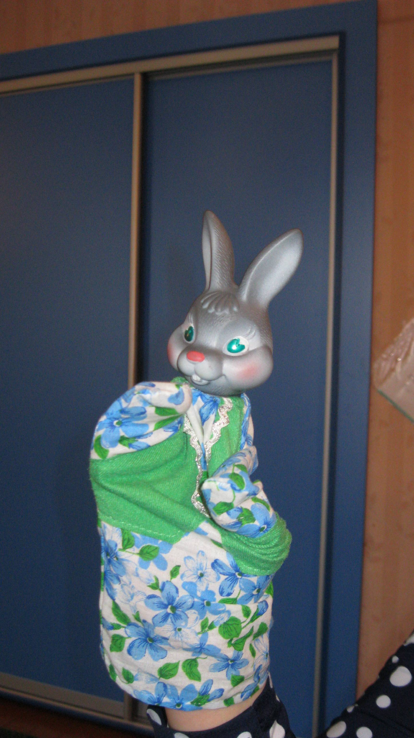
Зайка: Да и мне пора домой, я ведь уже не болен! До свидания, до скорой встречи!!!
Вед: Дорогие мои дети!
Я прошу вас, мойте чаще
Ваши руки и лицо.

Все равно какой водою:
Кипяченой, ключевой,
Из реки, иль из колодца,
Или просто дождевой!

Нужно мыться непременно
Утром, вечером и днем -
Перед каждою едою,
После сна и перед сном!

Вывод: Запомнить нужно навсегда:
Залог здоровья - чистота!

